つながるねット＆なないろ10周年イベント 出展の手引き
イベント概要
イベント名 | なないろ10周年記念 なないろマルシェ（仮称）
趣旨 | ・つながるねットボランティア登録団体同士が顔を合わせる機会を提供し、今後のつながりのきっかけとなること  ・なないろを支えてくれている方々に感謝を表し、これからも支えてもらえるように、イベントを楽しんでもらうこと  ・なないろを周知し、さらなる利用を促進すること
出展日 | 2024年８月24日（土）午後１時～午後５時 雨天決行
会場 | 東浦町総合ボランティアセンターなないろ  緒川コミュニティセンター  （東浦町大字緒川字屋敷弐区61-1）
出展規模 | ブース出展…20団体程度まで  パネル出展…10団体程度まで  パフォーマンス…８団体まで
出展ジャンル | ボランティア団体、市民活動団体、まちづくり協議会等
出展料金 | 無料
出展申込期間 | 2024年３月13日（水）～2024年５月31日（金）（予定）
参加資格 | ・刈谷市、高浜市、知立市、東浦町のボランティアセンター・市民活動センターの登録団体であること  ※登録団体ではない場合、公益性、公共性の高い活動を実施する団体であること
参加要項 | ・原則として、必要備品等は団体で準備してください。  ・会場敷地内への車両の乗入可能時間は、当日の10時～12時00分（厳守）です。この時間以外での搬出入は手運び（台車可）でお願いします。  ・非営利活動団体^{※1}として出展してください。
^{※1}出展者Q＆Aをご確認ください。

会場及びブース概要
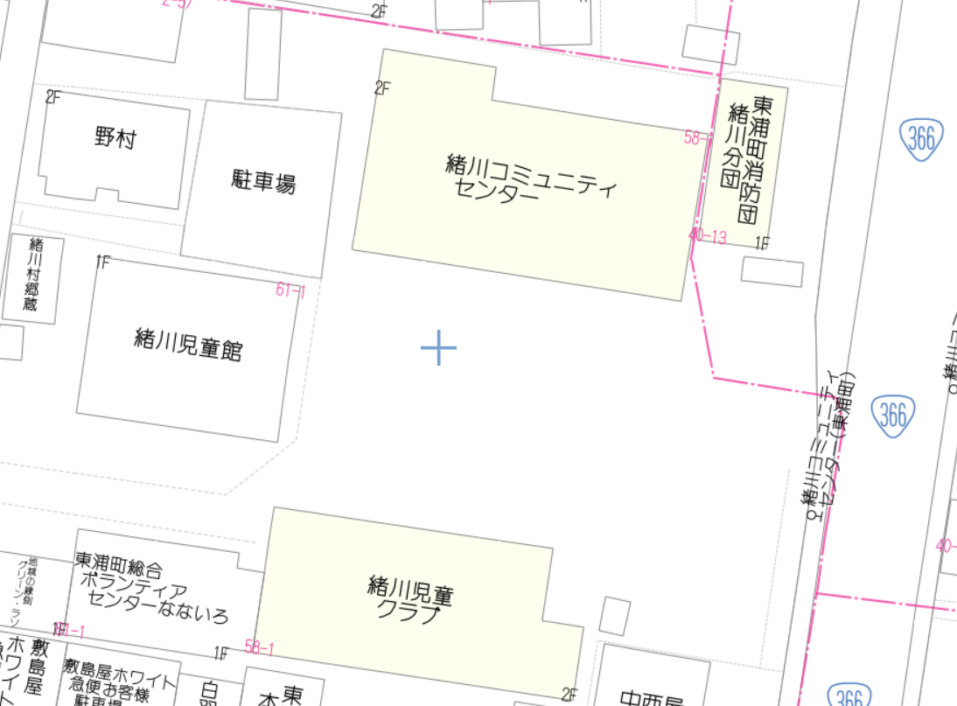
１ コミュニティセンター ホール（１階）（15団体まで）
椅子及び長机（180cm×45cm）の貸出可能。（※長机は２台まで）
１団体につき180cm×180cmのスペース。
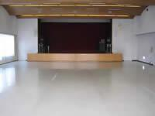

２ コミュニティセンター 講義室1・2（２階）（４団体まで）
主として飲食物を提供する団体の利用を想定。（料理室の向かいの部屋のため）
椅子及び机（150cm×75cm）の貸出可能。（※机は２台まで）
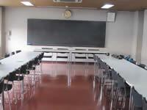

３ コミュニティセンター 和室（１階）（２団体まで）
ゲームや工作など、来場者が比較的長い時間取り組む団体の利用を想定。
１団体につき26.8㎡
座長机（180cm×45cm）の貸出可能。（※７台まで）
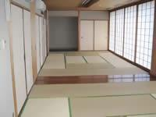
４ コミュニティセンター パネル展示（10団体まで）
パネル１枚横116cm×縦176cm
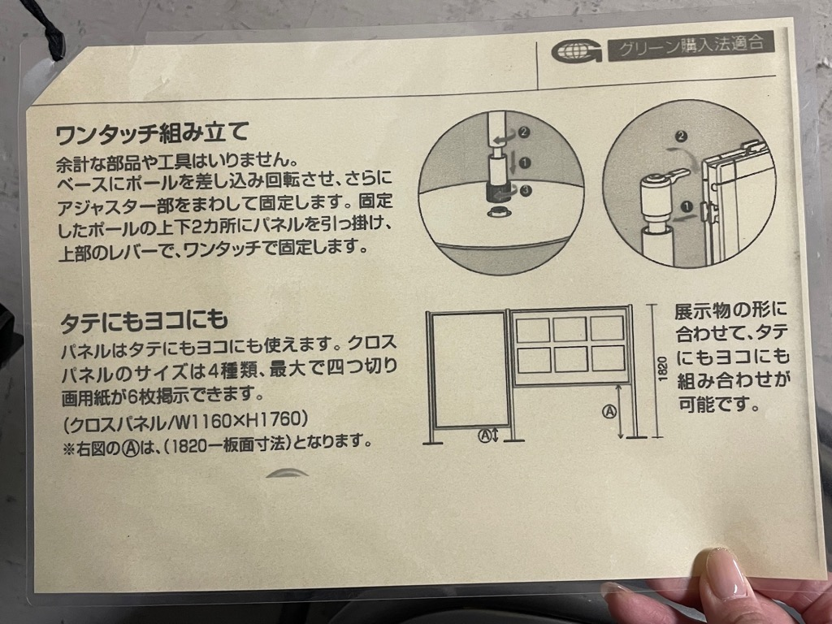

５ （参考）コミュニティセンター 会議室（１階）
出展団体の休憩室及び荷物置き場として使用。施錠はしないため、貴重品は放置しないこと。

６ （参考）コミュニティセンター 料理室（２階）
飲食物を提供する団体が使用可能。調理台７台、レンジ、ガス設備、調理器具、冷蔵庫あり。
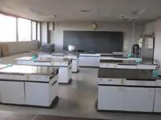

 | ホール | 講義室1・2 | 和室 | （参考）会議室
団体数 | 15団体まで | 4団体まで | 2団体まで | ―
土足利用 | × | 〇 | × | 〇
飲食 | × | 〇 | × | ×
机サイズ | 180cm×45cm | 150cm×75cm | 180cm×45cm | ―

７ 児童クラブ室屋根の下（団体数：応相談）
屋外での実施を希望する団体の利用を想定。写真は令和元年度のイベントの様子。
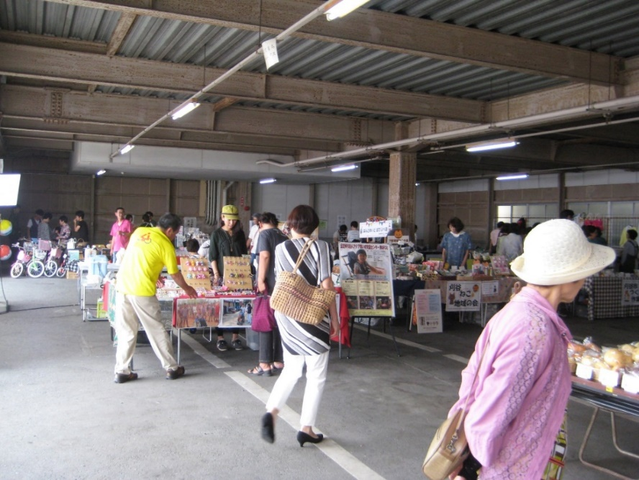
８ 総合ボランティアセンターなないろ パフォーマンス（８団体まで）
準備・片付けを含め、１団体30分の枠とする。体操、マジック、人形劇、落語など。写真は令和元年度のもの。
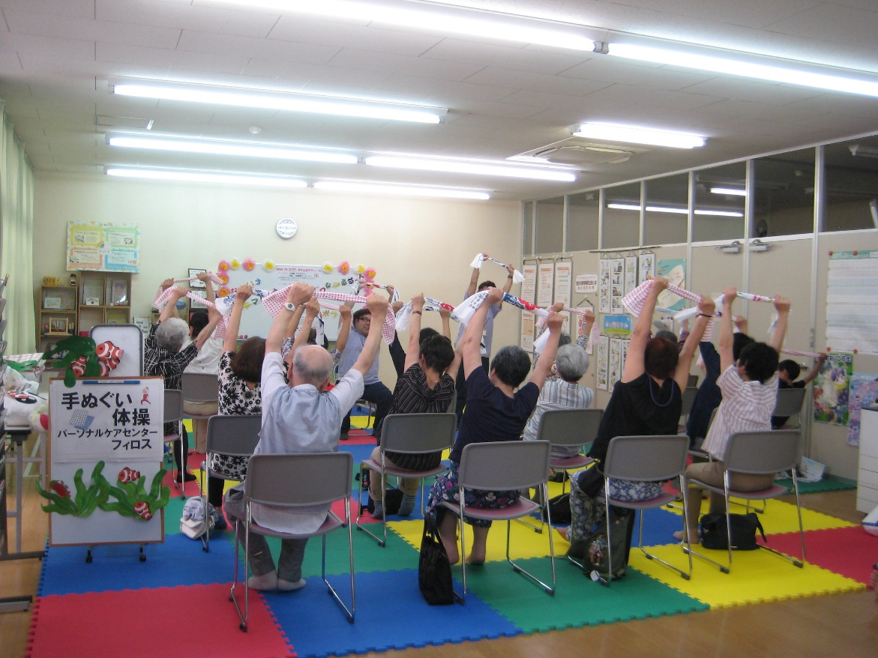

出展者用駐車場
会場近辺に出展者用駐車場を確保予定です。詳細は別途連絡します。

貸出可能備品
●いす
●テーブル（会場により大きさが異なります）
●電源（要相談）

出展・参加に関する注意事項
●出展内容は、非営利な内容であること。
●会場、開催期間中の盗難・紛失等のトラブル等に関しては各自の責任で解決してください。
●つながるねット連絡会議及びボランティアセンターにて撮影、提出された活動写真は、つながるねット連絡会議、ボランティアセンターから発行する印刷物・PRなどに活用させていただく場合があります。
●割当場所については、最大限、出展希望団体の希望に沿うように調整しますが、「絶対」ではありません。ご希望に添えない場所になることもございますので、あらかじめご了承ください。

申込みについて
●各市町で取りまとめての申込をお願いします。

出展者Q＆A
●食品に関すること
※保健所に聞いたところ、「個別に対応」とのこと。質問がありましたら、東浦町に聞いてください。個々に確認します。
Q1 食品を提供することはできますか。
A1 可能です。

Q2 食品の販売はしませんが、「デモンストレーション」として、食品を扱ってもよいですか。
A2 調理した本人が食べる分には問題ありません。

Q3 営業許可必要な場合は。
A3 乳類、食肉、鮮魚介類を販売する場合は営業許可が必要です。加工食品が容器等に梱包されており、食品表示がされていれば、営業許可は必要ありません。

Q4 調理室はありますか。
A4 緒川コミュニティセンター２階にありますが、ガスコンロ、オーブン等、数に限りがあります。

●販売に関すること
Q1 販売行為ができますか。
A1 可能です。ただし、非営利活動である必要があります。

Q2 地域振興を目的として市の名産品を販売したい。販売できますか。
A2 可能です。専ら営利を目的としたものでなければ、キッチンカーでも可能です。

●非営利活動に関すること
Q1 「非営利」の範囲を教えてください。
A1 非営利活動とは、利益を上げない活動というわけではなく、利益が上がったとしても、構成員に分配せず、団体の活動目的を達成するための費用に充てる活動とされています。
次の活動につなげるためのイベントとして、この場を上手にご利用ください。

Q2 「非営利」であることを証明するための書類を提出する必要はありますか。
A2 東浦町へご提出いただく必要はありません。
しかし、万一、コミュニティセンター所管課に資料提出を求められたとき、速やかに提出できるよう資料として整えておくことをお勧めします。

●光熱水の利用について
Q1 電気、ガス、水は利用できますか。
A1 利用できます。
しかし、電気については、ヒューズがとびやすいため、またガスについては、ガス口が限られているため、団体間で譲り合って使用していただく必要があります。

